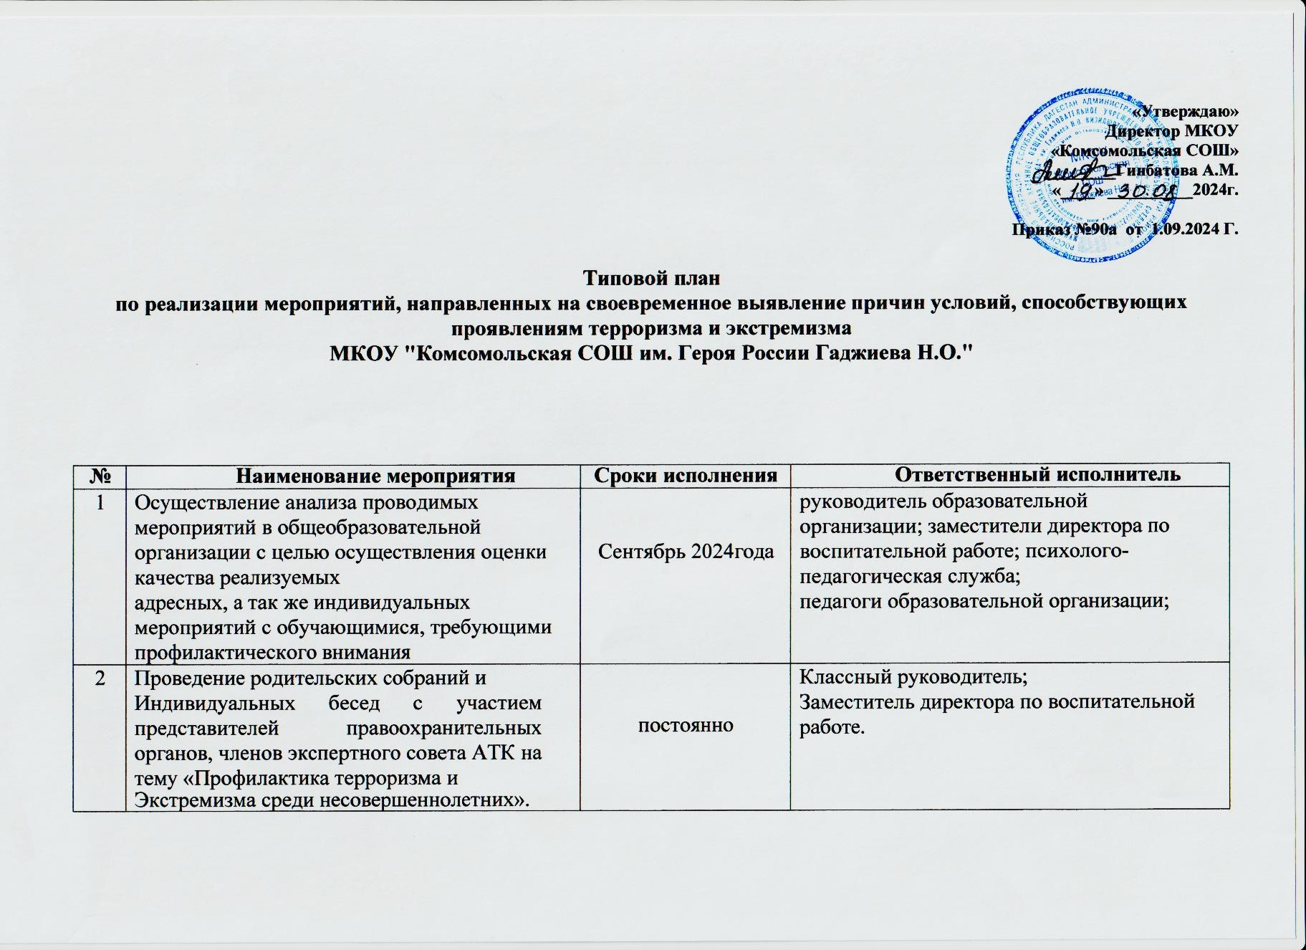

|  |  |  |  |
| --- | --- | --- | --- |
| 3 | Проведение мониторинга по результатам проведенного социально-психологического тестирования с целью выявления  Несовершеннолетних ,вошедших в зону риска | До ноября 2024 года | психолого-педагогическая служба |
| 4 | Проведение мониторинга посещения педагогами образовательной организации курсов повышения квалификации проводимых на базе ГБУ ДПО РД  «Дагестанский институт развития образования». | постоянно | Руководитель образовательной организации |
| 9 | Заместителю директора по ВР, советнику директора ,классным руководителям иметь связь с УУП с. Комсомольское | постоянно | Заместитель директора по ВР;  Советник заместителя директора по ВР; классные руководители;  УУП; |
| 10 | Классным руководителям быть в курсе дел и  Увлечений детей, состоящих на ВШУ | Постоянно | Заместитель директора по ВР;  Классные руководители; |
| 11 | Провести классный час с учащимися 8-10 классов по теме «Неформальные молодежные течения» | 1 раз вполугодие | Классные руководители |
| 12 | Мониторинг по выявлению взглядов уч-ся к различным религиозным течениям (6-9кл.) | По плану | Советник, заместитель директора по ВР; психолог; классные руководители |
| 13 | Проведение цикла мероприятий, посвященных роли и месту различных религий в культуре народов страны (1-9 кл.) | постоянно | Заместитель директора по ВР; советник директора; классные руководители |
| 14 | Проведение мероприятий, направленных на воспитание толерантности | постоянно | Заместитель директора по ВР; классные руководители;  соцпедагог |
| 15 | При проведении профилактических мероприятий, направленных на противодействие идеологии терроризма привлекать обучающихся, находящихся в  Зоне риска по итогам социально-психологического тестирования | постоянно | Заместитель директора по ВР; советник директора по ВР; классный руководитель |
| 16 | Провести работу по плану (и во время каникул тоже)  составленному на год с целью выявления школьников, склонных попасть под чужое влияние. | Постоянно По  отдельному плану | Психолог; классный руководитель. |
| 17 | Обеспечивать максимальный охват позитивной повесткой учащихся общеобразовательных учреждений в свободное от учебы время с задействованием структурных подразделений МО, волонтерских и патриотических движений | постоянно | Заместитель директора по ВР; советник директора по ВР; классный руководитель |